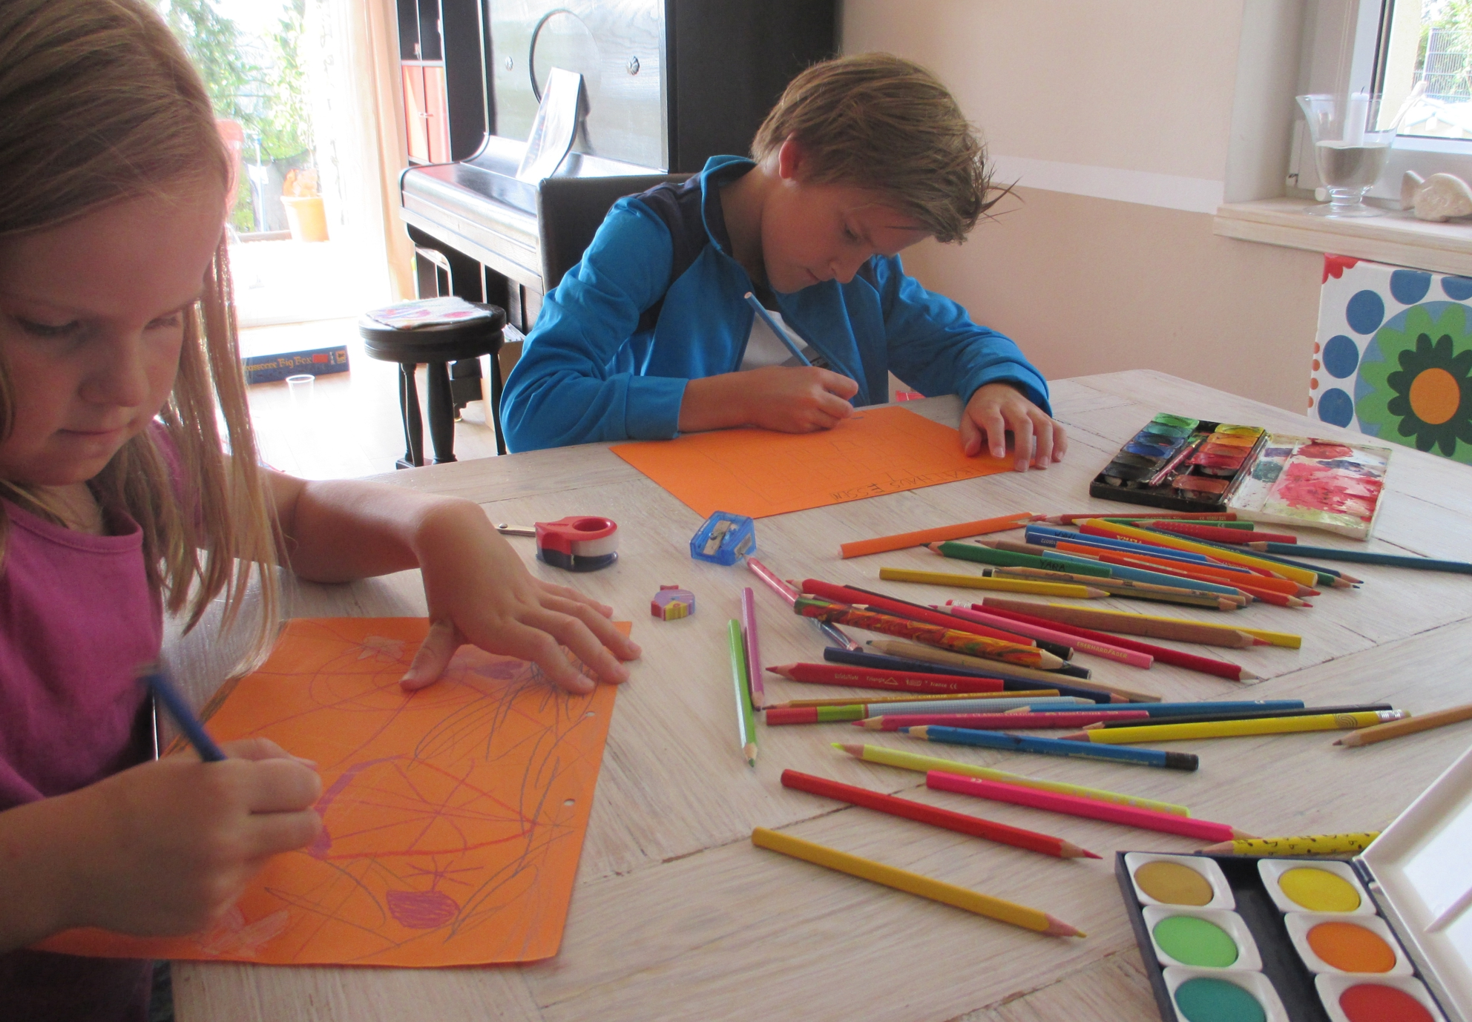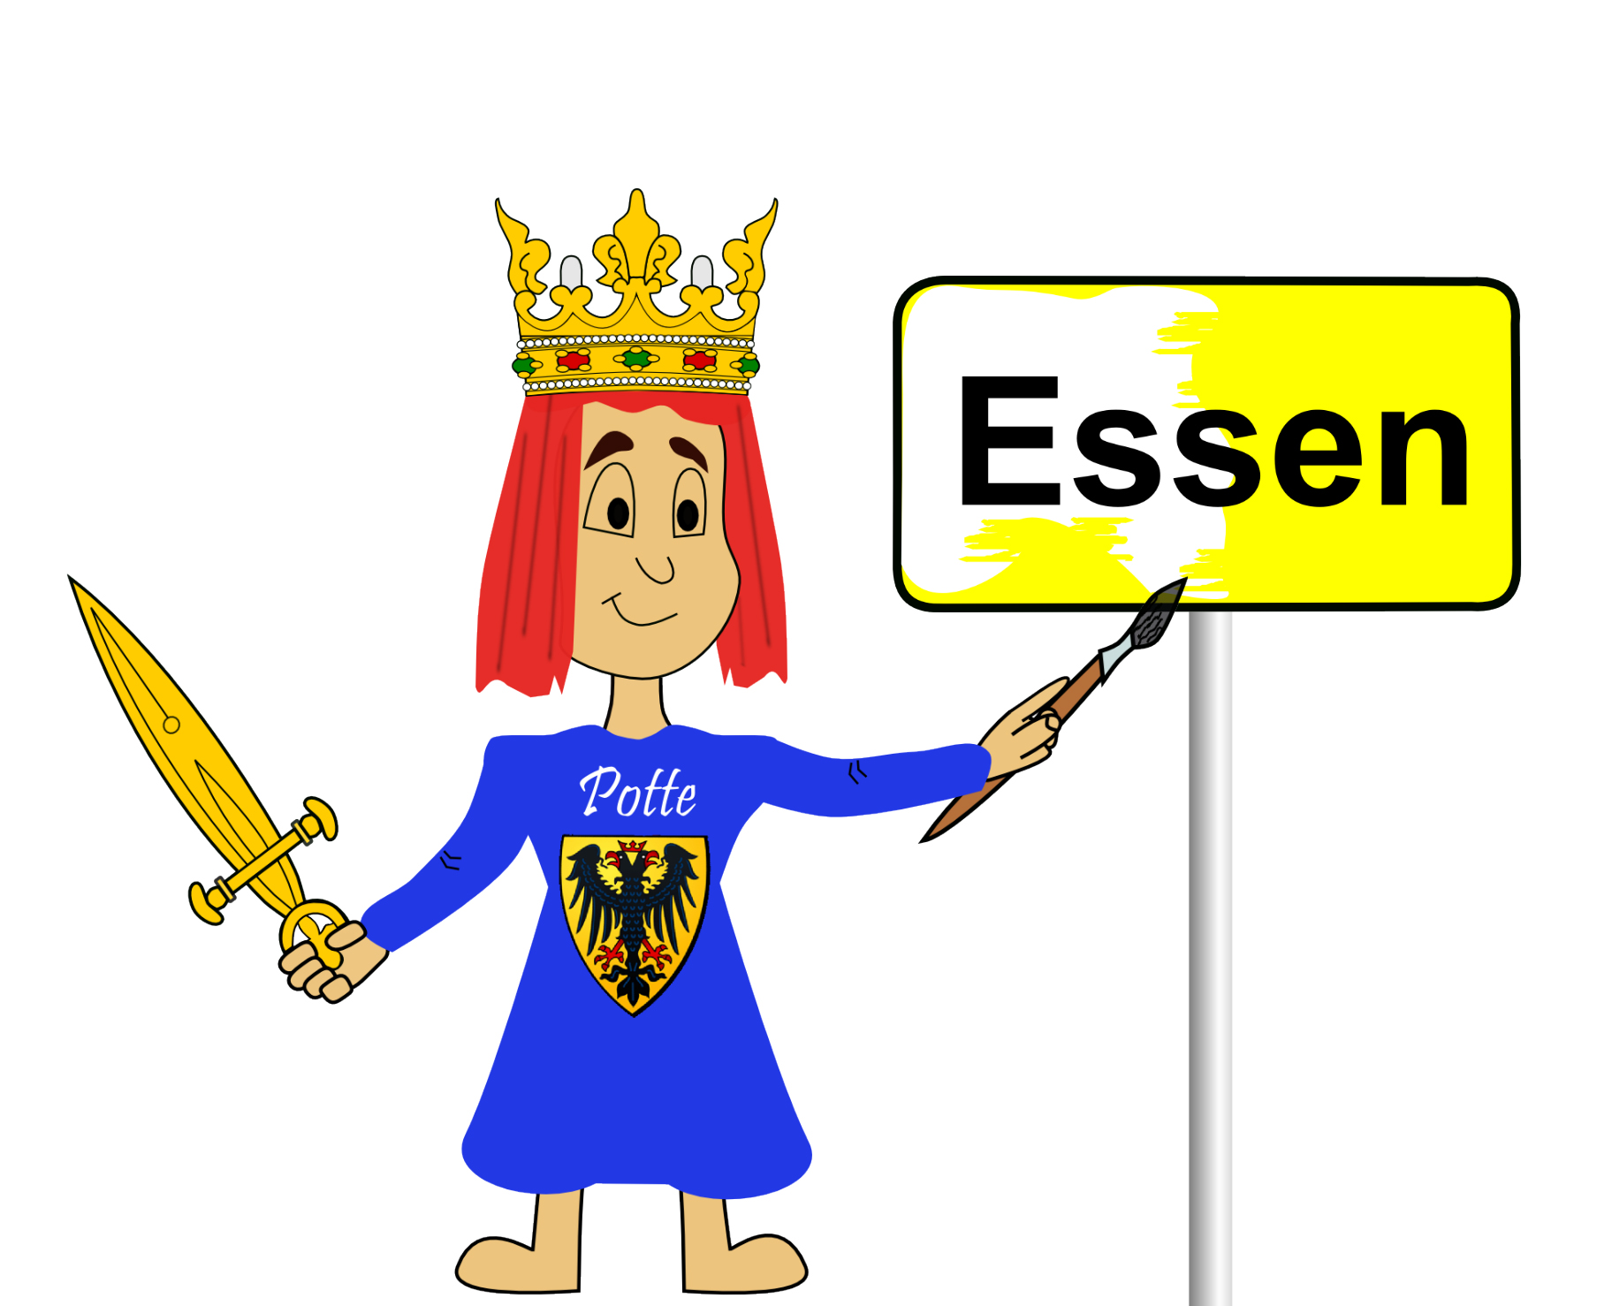
Mal mal Essen

Presse-Info
Essen, 3. August 2015

Ruhrpott-Prinz „Potte“ ruft Essener Kinder zum Malen auf
Zeige uns deinen Lieblingsort in Essen
Alle Essener Kinder sind gefragt, denn Ruhrpott-Prinz Potte und seine Schwester Lotte rufen zum großen Malwettbewerb auf. Als Gewinne locken insgesamt 9 Exemplare des Essener Mal- und Infobuches „Komm zu Potte“ sowie drei Gutscheine der Spielwarenwelt „Rü-Rabauken“ in Höhe von jeweils 20,- Euro.

Keine Frage – Essen ist eine tolle Stadt mit vielen interessanten und spannenden Orten. Junge Nachwuchskünstler sind nun gefragt, ihre Essener Lieblingsorte auf Papier zu bringen. Hinsichtlich der Gestaltung ist alles möglich, das Bild kann also mit Pinsel, Buntstiften etc. oder auch als Collage gestaltet werden.

Potte und Lotte freuen sich auf viele Einsendungen, die bis zum 15. September 2015 online (info@potte.ruhr) oder auf dem Postweg (Komm zu Potte, Schliepersberg 78, 45257 Essen) einzusenden sind. Auf der Rückseite des Bildes bitte Namen, Anschrift, Alter, E-Mail und einen Titel des Bildes mit der Benennung des Lieblingsortes nicht vergessen.

Alle eingesandten Kunstwerke werden unter www.potte.ruhr veröffentlicht. Die drei kreativsten Künstler ihrer Altersklasse werden ausgezeichnet und erhalten einen Preis.

Übrigens, auf der Webseite von Potte und Lotte gibt es eine Bastel-Ecke sowie passend zum bevorstehenden Schulbeginn Stundenplan- und Lesezeichenvorlagen gratis.

Also, komm zu Potte!

Text- und Bildmaterial stehen im Pressebereich unter "www.potte.ruhr" bereit.

